UNIVERZITA PARDUBICE  
Fakulta elektrotechniky a informatiky

*Evidence obyvatelstva zdravotní pojišťovny*

Seminární práce z předmětu Databázové systémy I

Jméno a příjmení:

Tomáš Kvapil

V Chrudimi dne 9.12. 2022

Obsah

Analýza 10

ERD 13

Relační model dat 16

Fyzický model dat 17

Výčet SQL dotazů 18

Závěr 22

Přílohy 23

Analýza

**1) Scénář**

* Zásadní a nejdůležitější ohledně které se všechno bude odehrávat je **osoba**. Musí obsahovat *křestní jméno, příjmení, telefon, pohlaví,* dále *datum narození a úmrtí*, a poslední jestli je osoba *fyzicky/mentálně postižená*. **Osoba** může být **studentem** nebo **zaměstanancem**. **Student** bude obsahovat *datum* *nástupu* na školu, *obor* *studia* a *typ* *studia*. **Zaměstnanec** bude obsahovat *datum* *nástupu* do **zaměstnání**, kolik *pracuje* *hodin* *týdně*, jestli má *smlouvu* *na* *určitou* *dobu* *nebo* *ne*, a dále v jakém *oddělení* *pracuje*. **Student** navštěvuje **školu**. U **Školy** se bude evidovat pouze *název* a *adresu*. **Zaměstnání** evidujeme *název* dané firmy, *telefonní* *kontakt*, případně *poznámku*. **Zaměstnanec** chodí do **zaměstnání**. Entita **Adresa** bude obsahovat *ulici*, *číslo* *popisné*, *poštovné* *směrovací* *číslo*, *obec*, *kraj* a *stát*. **Lékař** bude obsahovat jaký *typ* *doktora* je a kolik mu *měsíčně* *proplácíme* za danou práci. **Lékař** musí mít **Adresu**. **Platba** bude obsahovat kolik *posíláme* *peněz* dané **osobě**, jaké jsou *měsíční* *náklady* na osobu a kolik osoba *platí* *měsíčně* za pojištění. **Osoba** platí za **pojištění**. **Zápis** bude evidovat *datum* *změny*, do kdy je daná *změna* *platná* a *popis* dané *změny*. **Osoba** může mít **zapisy**. U **osoby** budou evidovány **občanské** **průkazy**, **řidičský** **průkaz**, **karta** **pojičtěnce**. **Doklad** bude evidovat *datum* *vydáni*, do kdy daný *doklad* *platí*, *místo* *vydání* a *číslo* *průkazu*. **Řidičský** **průkaz** bude obsahovat navíc *řidičské* *oprávnění*. **Karta** **pojištěnce** bude navíc obsahovat *číslo* *pojištěnce*.

**2) Strukturální a procedurální pravidla**

**Procedurální**

1. Datum narození u osoby musí být menší než datum nástupu do školy.
2. Datum narození u osoby musí být menší než datum nástupu do zaměstnání.

**Strukturální**

1. Zaměstnanec nemůže pracovat více jak 100 hodin týdně.
2. Měsíčně posíláno peněz pojišťovnou může být rovno buď nule nebo musí být větší než nula.
3. Měsíční náklady na osobu můžou být rovno buď nule nebo musí být větší než nula.
4. Měsíčně posíláno pojišťovně osobou musí být buď rovno nule nebo větší než nula.

**3) Jednoduchá analýza vyplývající ze scénáře, která zahrnuje označení entit (např. tučně), označení atributů (kurzívou).**

**4) CRUD analýza**

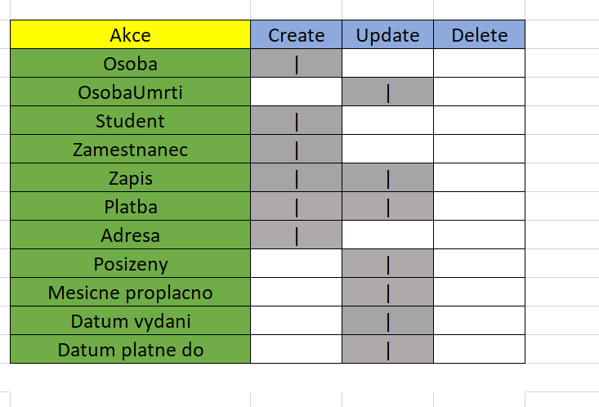

**5) Diskuze smyček -** [**diskuse možných datových nekonzistencí v důsledku smyček ve schématu**](https://dbs.fit.cvut.cz/sw/editor/loop-discussion/)**.**

* Nemám smyčky

**6) Integritní omezení (IO)**

IO1: Měsíčně posíláno peněz pojišťovnou může být rovno buď nule nebo musí být větší než nula.

IO2: Měsíční náklady na osobu můžou být rovno buď nule nebo musí být větší než nula.

IO3: Měsíčně posíláno pojišťovně osobou musí být buď rovno nule nebo větší než nula.

IO4: Zaměstnanec nemůže pracovat více jak 100 hodin týdně.

## ERD

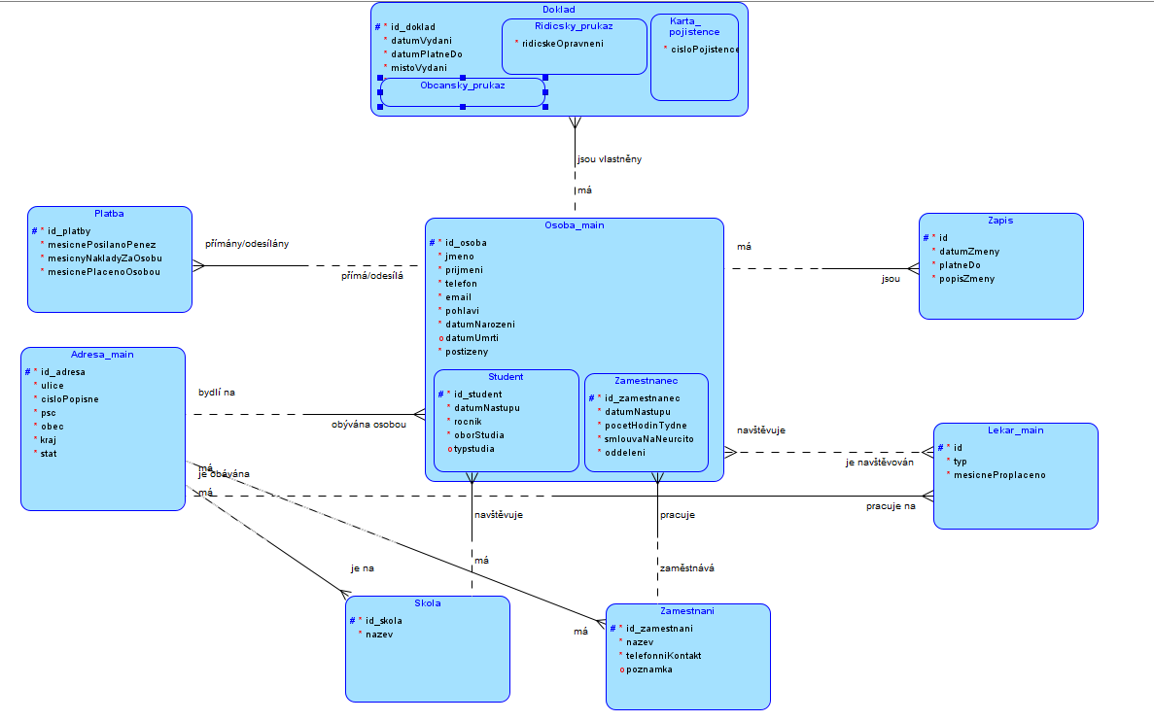

1. Každá osoba může mít jeden nebo více zápisů a každý zápis musí mít jednu a pouze jednu osobu.
2. Každá osoba může přijímat/odesílat jednu nebo více plateb a každá platba musí mít jednu a pouze jednu osobu.
3. Každá osoba může mít jeden a více dokladů a každý doklad musí mít jednu a pouze jednu osobu.
4. Každá osoba může bydlet pouze a pouze na jedné adrese a každá adresa může být obývána jednou nebo více osob
5. Každý student musí navštěvovat pouze a pouze jednu školu a každá škola může mít jednoho nebo více studentů.
6. Každý zaměstnanec musí pracovat pouze a pouze v jednom zaměstnání a každé zaměstnání může zaměstnávat jednoho nebo více zaměstnanců.
7. Každá škola je na pouze a pouze jedné adrese a každá adresa může mít jednu nebo více škol.
8. Každé zaměstnání je na pouze a pouze jedné adrese a každá adresa může mít jednu nebo více zaměstnání.
9. Každá osoba může navštěvovat jednoho nebo více lékařů a každý lékař může být navštěvován jednou nebo více osobami.
10. Každý lékař musí pracovat na pouze a pouze jedné adrese a každá adresa může být obývána jedním nebo více lékaři.

## 

## Relační model dat

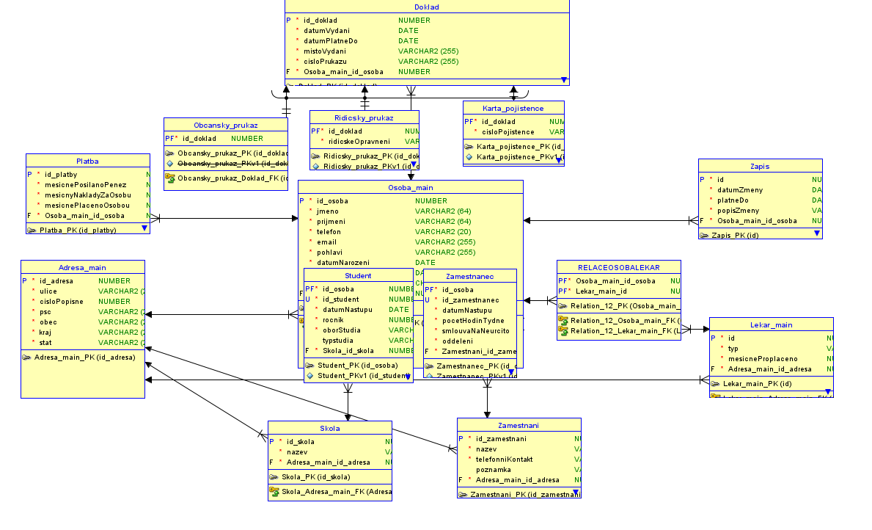

1. SuperTyp Osoba_main
   1. id_osoba je povinný numerický primární klíč
   2. jmeno je povinný varchar s omezením 64 charakterů
   3. prijmeni je povinný varchar s omezením 64 charakterů
   4. telefon je povinný varchar s omezením 20 charakterů
   5. email je povinný varchar s omezením 255 charakterů
   6. pohlavi je povinný varchar s omezením 20 charakterů
   7. datumNarozeni je povinné datum
   8. datumUmrti je nepovinné datum
   9. postizeny je povinný boolean s omezením na 1 znak
   10. Adresa_main_id_adresa je numerické id entity Adresa_main
2. Podtyp Student
   1. id_osoba je povinný numerický primární klíč děděný z osoby
   2. id_student je povinný numerický primární klíč entity Student
   3. datumNastupu je povinné datum
   4. rocnik je povinný numerický atribut
   5. oborStudia je povinný varchar s omezením 255
   6. typStudia je nepovinný varchar s omezením 255
   7. id_skola je numerické id entity Skola
3. Podtyp Zamestnanec
   1. id_osoba je povinný numerický primární klíč děděný z osoby
   2. id_zamestnanec je povinný numerický primární klíč entity Zamestnanec
   3. datumNastupu je povinné datum
   4. pocetHodinTydne je povinný numerický atribut
   5. smlouvaNaNeurcito je povinný boolean s omezením 1
   6. oddeleni je povinný varchar s omezením 255
   7. id_zamestnani je numerické id entity Zamestnani
4. Skola
   1. id_skola je povinný numerický primární klíč
   2. nazev je povinný varchar s omezením 255
   3. Adresa_main_id_adresa je numerické id entity Adresa_main
5. Zamestnani
   1. id_zamestnani je povinný numerický primární klíč
   2. nazev je povinný varchar s omezením 255
   3. telefoniKontakt je povinný varchar s omezením 255
   4. poznámka je nepovinný varchar s omezením 255
   5. Adresa_main_id_adresa je numerické id entity Adresa_main
6. Adresa_main
   1. id_adresa je povinný numerický primární klíč
   2. ulice je povinný varchar s omezením 255
   3. cisloPopisne je povinný numerický atribut
   4. psc je povinný varchar s omezením 255
   5. obec je povinný varchar s omezením 255
   6. kraj je povinný varchar s omezením 255
   7. stat je povinný varchar s omezením 255
7. Platba
   1. id_platba je povinný numerický primární klíč
   2. mesicnePosilanoPenez je povinný numerický atribut
   3. mesicnyNakladyZaOsobu je povinný numerický atribut
   4. mesicnePlacenoOsobou je povinný numerický atribut
   5. Osoba_main_id_osoba je numerické id entity Osoba_main
8. Zapis
   1. id_zapis je povinný numerický primární klíč
   2. datumZmeny je povinné datum
   3. platneDo je povinné datum
   4. popisZmeny je povinný varchar s omezním 255
   5. Osoba_main_id_osoba je numerické id entity Osoba_main
9. Lekar_main
   1. id je povinný numerický primární klíč
   2. typ je povinný varchar s omezením 50
   3. mesicneProplaceno je povinný numerický atribut
   4. Adresa_main_id_adresa je numerické id entity Adresa_main
10. SuperTyp Doklad
    1. id_doklad je povinný numerický primární klíč
    2. datumVydani je povinné datum
    3. datumPlatneDo je povinné datum
    4. mistoVydani je povinný varchar s omezením 255
    5. cisloPrukazu je povinný varchar s omezením 255
    6. Osoba_main_id_osoba je numerický id entity Osoba_main
11. PodTyp Obcansky_prukaz
    1. id_doklad je povinný numerický primární klíč děděný z entity Doklad
12. PodTyp Ridicsky_prukaz
    1. id_doklad je povinný numerický primární klíč děděný z entity Doklad
    2. ridicskeOpravneni je povinný varchar s omezením 255
13. PodTyp Karta_pojistence
    1. id_doklad je povinný numerický primární klíč děděný z entity Doklad
    2. cisloPojistence je povinný varchar s omezením 255

Fyzický model dat

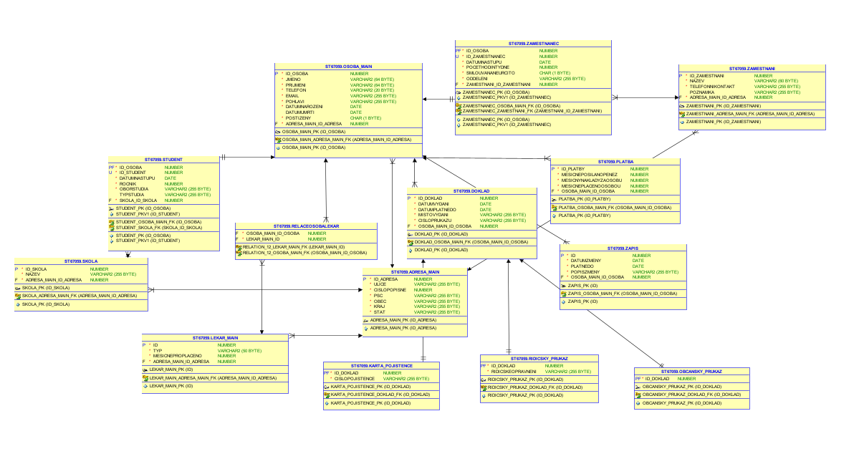

V Entitě Osoba_main, jsou uchovávány data o osobě. Často atributy v této entitě jsou omezeny. U Varcharu 255, 64, 20. U Entity Adresa_main je všude varchar omezen na 255. U Karty_pojistenec je cislopojistence též varchar 255, neboť tam se vkládá /. U typu studia v entitě Student je typ studia povoleno na nepovinné neboť to není zásadní údaj.

Sekvence:

CREATE SEQUENCE SEQUENCE1 INCREMENT BY 1 START WITH 1 MAXVALUE 100 MINVALUE 0;

CREATE SEQUENCE Lekar_SEQUENCE INCREMENT BY 1 START WITH 1 MAXVALUE 100 MINVALUE 0;

* sekvence jsou na zvyšování id u entity Lekar_main, Student

Triggry:

create or replace RELACEOSOBALEKAR_trigger

AFTER INSERT ON RELACEOSOBALEKAR

REFERENCING OLD AS OLD NEW AS NEW

BEGIN

delete from RELACEOSOBALEKAR where RELACEOSOBALEKAR.osoba_id_osoba = (select o.id_osoba from osoba_main o where o.datumumrti IS NOT NULL);

END;

create or replace TRIGGER Platba_trigger

AFTER INSERT ON Platba

REFERENCING OLD AS OLD NEW AS NEW

BEGIN

delete from Platba where Platba.osoba_main_id_osoba = (select o.id_osoba from osoba_main o where o.datumumrti IS NOT NULL);

END;

create or replace TRIGGER Doklad_trigger

AFTER INSERT ON Doklad

REFERENCING OLD AS OLD NEW AS NEW

BEGIN

delete from Doklad where Doklad.osoba_main_id_osoba = (select o.id_osoba from osoba_main o where o.datumumrti IS NOT NULL);

END;

create or replace TRIGGER Zamestnanec_trigger

AFTER INSERT ON Zamestnanec

REFERENCING OLD AS OLD NEW AS NEW

BEGIN

delete from Zamestnanec where Zamestnanec.id_osoba = (select o.id_osoba from osoba_main o where o.datumumrti IS NOT NULL);

END;

create or replace TRIGGER Student_trigger

AFTER INSERT ON Student

REFERENCING OLD AS OLD NEW AS NEW

BEGIN

delete from Student where Student.id_osoba = (select o.id_osoba from osoba_main o where o.datumumrti IS NOT NULL);

END;

* všechny triggery zachycují pokud se snažíme vytvořit nový záznam u lékaře, u plateb, dokladů, zamestnance, studenta pokud má daná osoba vyplněný datum úmrtí.

Pf je složený klíč

Výčet SQL dotazů

A1: Jmeno, prijmeni, email, ulice, obec, kde email končí na %gmail.com HK: D1

select o.jmeno, o.prijmeni, o.email, a.ulice, a.obec from osoba_main o, adresa a where o.email like '%@gmail.com';

A2: Jmeno, prijmeni, email, ulice, obec, kde email končí na cokoli jiného než %gmail.com HK: D2

select o.jmeno, o.prijmeni, o.email, a.ulice, a.obec from osoba_main o, adresa a where o.email not like '%@gmail.com';

A3: Jmeno, prijmeni, typ lékaře, kde pohlaví je žena HK: D3, VK: D1

select o.jmeno, o.prijmeni, l.typ from osoba_main o, lekar l where o.pohlavi = 'žena';

A5: Všechno z osoba_main spojeno se skolou pomocí adresa_id_adresa HK: D5

select * from osoba_main o join skola a using(adresa_id_adresa);

A6: ulice, obec, jmeno, telefon, kde id adresy se rovná id osoby HK: D6

select a.ulice, a.obec, o.jmeno, o.telefon from adresa_main a join osoba_main o on a.id_adresa = o.adresa_id_adresa;

A7: Všechno ze zaměstnáni spojeno s adresou HK: D7

select * from zamestnani natural join adresa_main;

A8: Všechno z osoby a všechno z adresy HK:D8

select * from osoba_main cross join adresa_main;

A9: Nazev zamestnani, jmeno oddleni, kde id zamestnani v zamestnancovi se shoduje s id zamestnani HK: D9

select zamestnani.nazev, za.oddeleni from zamestnani left join zamestnanec za on zamestnani.id_zamestnani = za.zamestnani_id_zamestnani;

A10: Jmeno, email, rocnik, kde id osoby ve studentovi se shoduje s id osoby. HK: D10

select o.jmeno, o.email, st.rocnik from student st right join osoba_main o on o.id_osoba = st.id_osoba;

A11: Nazev skoly, typ studia, rocnik, kde id skoly ve studentovi se shoduje s id skoly

HK: D11

select sk.nazev, st.typstudia, st.rocnik from skola sk full outer join student st on sk.id_skola = st.skola_id_skola;

A12: Jmeno, prijmeni, kde id osoby je nejvyšší a zároveň je pohlavím muž HK:D12 VK:D22

select jmeno, prijmeni from osoba_main where id_osoba = (select max(id_osoba) from osoba_main where pohlavi = 'muž');

A13: Název zaměstnání, počet hodiny týdně zaměstnance, datum nástupu a jméno zaměstnance, kde id zamestnani v zaměstnanci je rovno s id zaměstnáni HK:D13, VK: D12, D14

select zam.nazev, zames.pocet_hodin_tydne, zames.datumNastupuDoFirmy, zames.jmeno from

(select zamestnanec.pocethodintydne pocet_hodin_tydne,zamestnanec.zamestnani_id_zamestnani as idZam, zamestnanec.datumnastupu as datumNastupuDoFirmy, (select o.jmeno from osoba_main o where o.id_osoba = zamestnanec.id_osoba) as jmeno from zamestnanec) zames, zamestnani zam

where zam.id_zamestnani = zames.idZam;

A14: Jmeno, datum narození, datum nástupu do práce, kde id osoby se shoduje s id zaměstnancem HK:D14, VK: D13

select jmeno, datumnarozeni, datum.datum_nastupu_do_prace from (select datumnastupu datum_nastupu_do_prace, id_osoba from zamestnanec) datum, osoba_main where osoba_main.id_osoba = datum.id_osoba;

A15: Popis změny, id změny a id osoby, kde pohlavi osoby není muž HK:D15

-Not exists

select popiszmeny, id, osoba_id_osoba from zapis where not exists(select datumumrti from osoba_main where osoba_main.id_osoba = zapis.osoba_id_osoba and pohlavi = 'muž');

-exists

- oddeleni a nazev zaměstnání, kde je poznámka je nenulová a oddelení patří do zaměstnání HK: D15, VK: D1

select oddeleni, firma.nazev from zamestnanec, zamestnani firma where exists(select poznamka from zamestnani where zamestnani.id_zamestnani = zamestnanec.zamestnani_id_zamestnani and poznamka is not null) and firma.id_zamestnani = zamestnanec.zamestnani_id_zamestnani;

A16: Datumy nástupů studentů do škol a zaměstnanců do zaměstnání HK:D16

select datumNastupu from student union select datumNastupu from zamestnanec;

A17: Adresy kde bydlí osoby a nepracujou lékaři HK:D17

select adresa_id_adresa from osoba_main minus select adresa_id_adresa from lekar;

A18: Jmeno, prijmeni, telefon, pohlavi kde id osoby se shoduje s id v zamestnancovi HK:D18

select jmeno, prijmeni, telefon, pohlavi from osoba_main left join zamestnanec on zamestnanec.id_osoba = osoba_main.id_osoba

intersect select jmeno, prijmeni, telefon, pohlavi from osoba_main right join zamestnanec on zamestnanec.id_osoba = osoba_main.id_osoba;

A19: Jmeno bude aktualizováno na `Pepa`, kde délka jména je větší než 6 HK:D19

update osoba_main set jmeno = 'Pepa' where length(jmeno) > 6;

A20:Oddeleni, datum nastupu, počet hodin týdně kde počet hodin týdně je sudé číslo HK:D20

select oddeleni, datumnastupu, pocethodintydne from zamestnanec where mod(pocethodintydne, 2) = 0;

A21: Místo vydání, datum vydání, kde datum je vetší nebo rovno HK:D21

select mistovydani, datumvydani from doklad where datumvydani >= TO_DATE('2020-01-01','YYYY-MM-DD');

A22:

-count: počet hodin týdně, kde jsou vyšší než 40

select count(pocethodintydne) from zamestnanec where pocethodintydne >= 40;

-max: nejvyšší studující ročník

select max(rocnik) as nejvyssi_rocnik from student;

-min: nejnižžší studovaný ročník

select min(rocnik) as nejmensi_rocnik from student;

-avg: průměr pracujících hodin ve všech zaměstnání

select avg(za.pocethodintydne) as avg_pocet_hodin_tydne_vsema_zamestnanima from zamestnanec za;

-sum: počet lidí s postížením

select sum(postizeny) pocet_postizenych_osoba from osoba_main;

A23: Jmeno, prijmeni, datum narození, kde datum narození je větší ne 1.1.1970 HK:D17, VK:D22

select jmeno, prijmeni, max(datumnarozeni) from osoba_main group by jmeno, prijmeni having max(datumnarozeni) > TO_DATE('1970-01-01','YYYY-MM-DD');

A24: Jmeno a pohlaví, kde id osoby se shoduje s id ve studentovi HK:D24, VK:D1, D15

select o.jmeno, o.pohlavi from osoba_main o, student st where exists(select adresa_id_adresa from osoba_main where o.id_osoba = st.id_osoba);

select o.jmeno, o.pohlavi from osoba_main o where o.id_osoba in (select id_osoba from student st);

select o.jmeno, o.pohlavi from osoba_main o, student st where o.id_osoba = st.id_osoba;

A25: Celkem pohlaví, pohlaví seřazeno od největšího čísla HK:D25, VK:D22

select count(pohlavi), pohlavi from osoba_main group by pohlavi having count(pohlavi) > 1 order by count(pohlavi) desc;

A26: Jmeno, datum narozeni, datum nastupu, pocethodin tydně, kde id osoby se shoduje s id v zaměstnancovi HK:D26, VK: D1, D9

create or replace view pohled_d26 as

select o.jmeno, o.datumnarozeni, z.datumnastupu, z.pocethodintydne from osoba_main o left join zamestnanec z on o.id_osoba = z.id_osoba;

A27:Všechno z pohledu, kde datum je větší než 1.1. 1980 HK:D27, VK:D21

select * from pohled_d26 where datumnarozeni > TO_DATE('1980-01-01','YYYY-MM-DD');

A28: Všechny osoby od lékaře 1 k lékaři 3. DK:28

insert into RELACEOSOBALEKAR select osoba_id_osoba,3 from RELACEOSOBALEKAR where lekar_id = 1;

A29: Nastav nejvyšší počty hodin týdně, kde je zaměstnání s id 2, kde je počet hodin týdně 40. HK:D29, VK:D22, D12, D13, D14

update zamestnanec za set za.pocethodintydne = (select max(pocethodintydne) from zamestnanec where zamestnani_id_zamestnani = 2) where za.pocethodintydne = 40;

A30: Odstraň zaměstnance, kde datum nástupu je mezi lety 1.1. 1990 a 1.1. 1999 HK:D30

delete from zamestnanec where datumnastupu in (select datumnastupu from zamestnanec where datumnastupu between TO_DATE('1990-01-01','YYYY-MM-DD') and TO_DATE('1999-01-01','YYYY-MM-DD'));

Závěr

Databáze by mohla být provozu schopná pro menší pojišťovnu. Podle mě databáze obsahuje opravdu pouze zásadní informace o obyvatelech různých měst. Systém rozhodně není perfektní a snažil jsem se ho dělat, abych to zvládl. Kdybych měl větší znalosti databází, dal by se můj systém o dost vylepšit. Například pokud daný člověk zemřel, aby se automaticky o tom zapsal záznam do entity Zapis. To samé pokud by osoba nastoupila na školu, zaměstnání nebo změnila adresu bydliště. Osvoj sem si dělání návrhu databáze, základní skripty a hodně informacích o dané problematice. S Crud analýzou si nejsem vůbe jistý, jelikož v materilách jsem toho moc nenašel a ani na internetu toho moc není. Jelikož jsem Crud analýzu přehlížel a nechával si ji nakonec, už jsem se nemohl poradit s cvičícím ohledně mého problému. Dále co bych rád zmínil je, že u některých entit mám _main, je to z důvodu, že jsem jsem nemohl dané entity dropnout a ani nic s nimi udělat a jediné řešení bylo podle stackoverflow killnout celou databázy a s tím i dané procesy. Jelikož na to nemám oprávnění a je blbost killnout celou databázy jenom kvůli mé práci. Jak dlouho to bude trvat jsem se nikde nedočetl.

Přílohy

1. DDL skript pro vytvoření tabulek, omezení, sekvencí, indexů, triggerů, apod.
2. DML skript pro naplnění tabulek daty.
3. Soubor dmd včetně složky (Datový model musí souhlasit s DDL skriptem)
4. Skript se všemi dotazy.